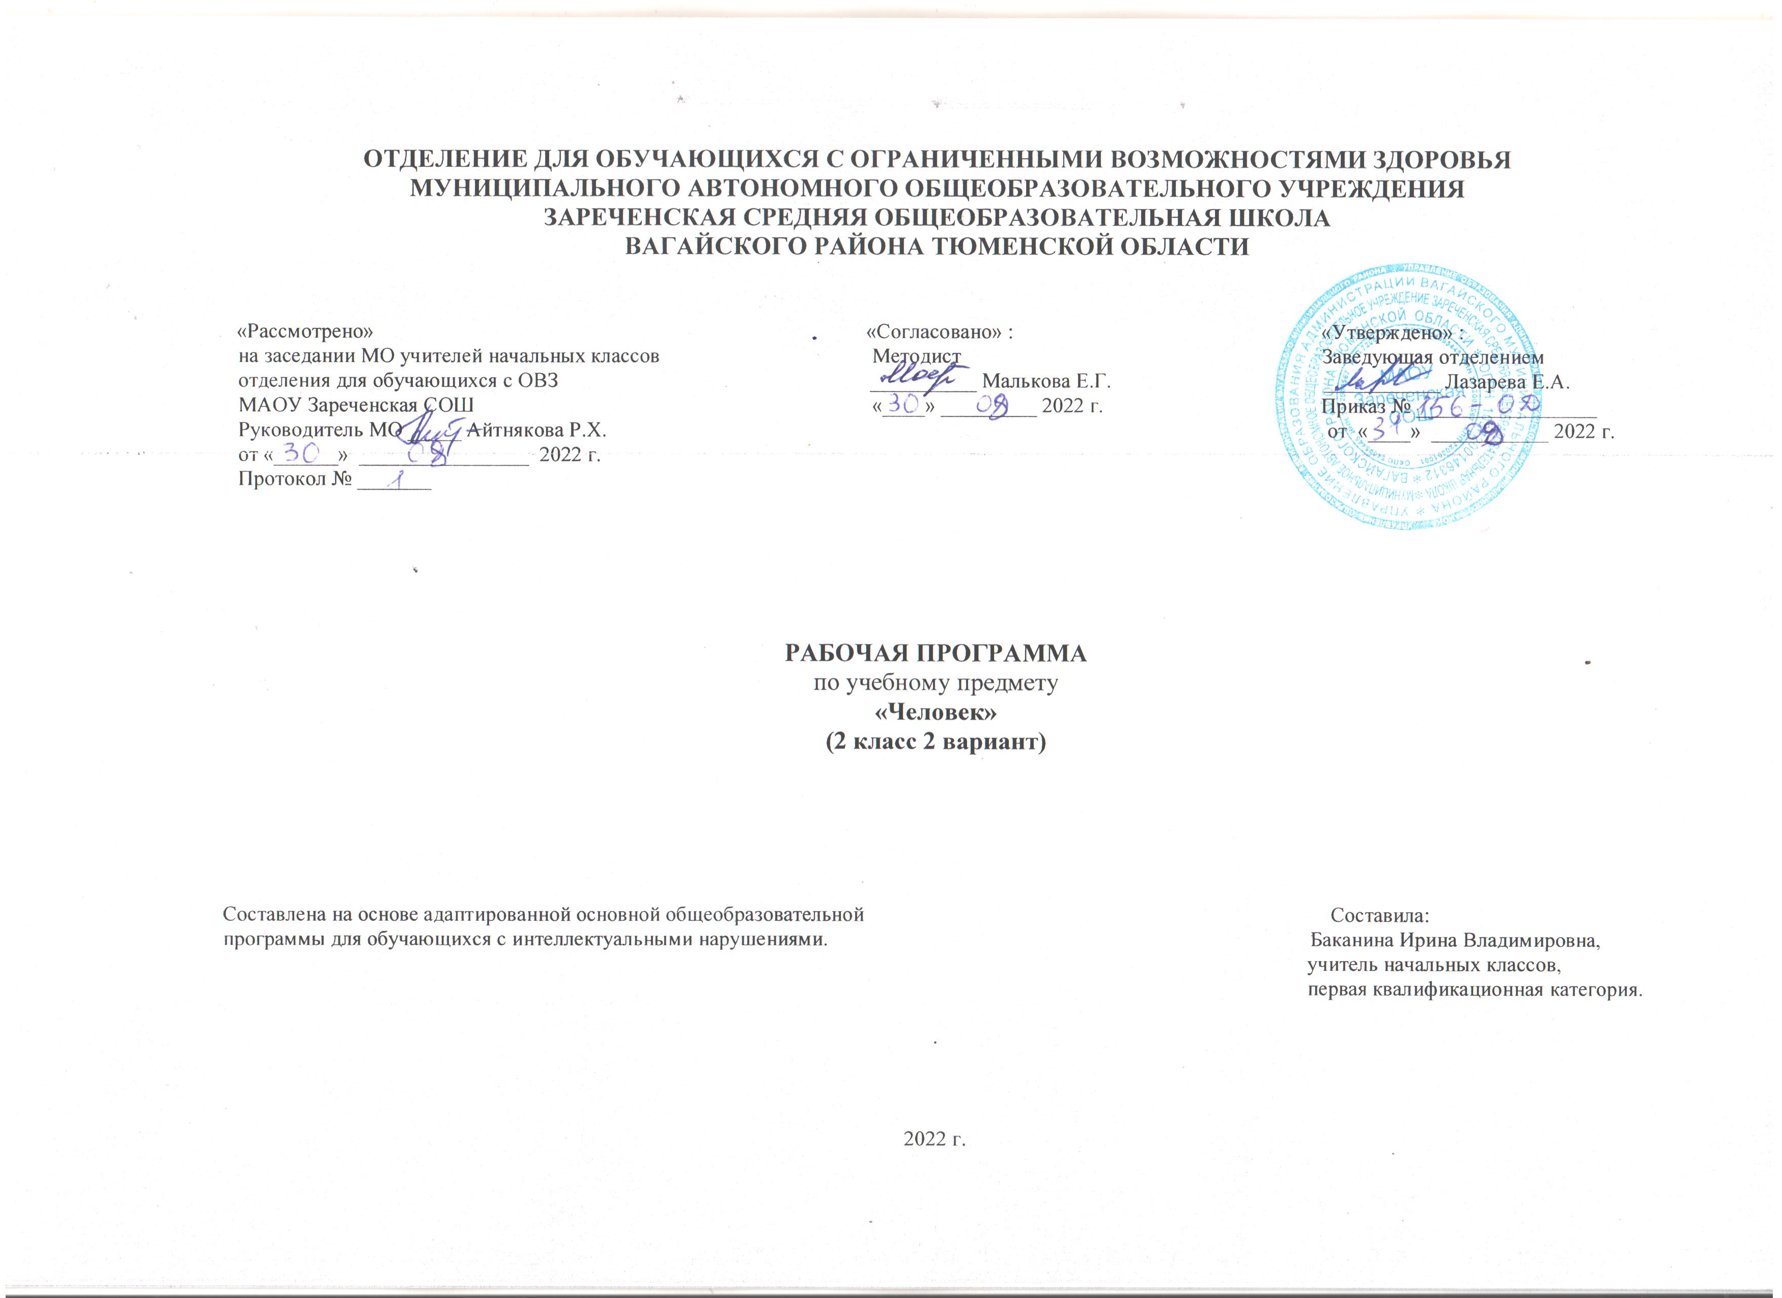

1. Пояснительная записка.
Рабочая программа по предмету «Человек» обучающихся 2 класса с умственной отсталостью в умеренной, тяжелой степени, составлена в соответствии с:
- Примерной адаптированной основной общеобразовательной программой образования обучающихся с умеренной тяжёлой и глубокой умственной отсталостью (интеллектуальными нарушениями), тяжёлыми и множественными нарушениями развития (вариант 2)
- Федеральным государственным образовательным стандартом образования обучающихся с умственной отсталостью (интеллектуальными нарушениями). Приказ Министерства образования и науки Российской Федерации от 19.12.2014 № 1599 «Об утверждении федерального государственного образовательного стандарта образования обучающихся с умственной отсталостью (интеллектуальными нарушениями).
Приобщение ребенка к социальному миру начинается с развития представления о себе. Становление личности ребенка происходит при условии его активности, познания им окружающего мира, смысла человеческих отношений, осознания себя в системе социального мира. Социальную природу «Я» ребенок начинает понимать в процессе взаимодействия с другими людьми, и в первую очередь со своими родными и близкими.
Цель: формирование представлений о себе как целостном «Я» и своем ближайшем окружении и повышение уровня самостоятельности в процессе самообслуживания.
Задачи:
- формировать представления о себе как «Я», осознание общности и различий «Я» от других;
- формировать умение решать каждодневные жизненные задачи, связанные с удовлетворением первоочередных потребностей (принимать пищу и пить, ходить в туалет и т.д.);
- развивать способность выражать свое настроение и потребности с помощью доступных пантомимических, мимических и других средств;
- учить устанавливать простейшие родственные отношения между людьми.
2. Общая характеристика учебного предмета.
В ходе организации и проведения уроков по данному предмету необходимо исходить из положения о том, что общение является особым видом деятельности, а развитие речи есть усвоение средств общения. Поэтому вся коррекционно - образовательная работа с обучающимися с умеренной и тяжелой умственной отсталостью строится таким образом, чтобы были задействованы три составляющие деятельности: мотивационная, целевая и исполнительская. Задачи формирования представлений детей с умеренной и тяжелой умственной отсталостью о себе и об окружающем мире, развития их речи решаются на комплексной основе с использованием деятельностного подхода к обучению. Они структурируются в виде тематических групп: «Это — я», «Моя семья», «Формирование культурно-гигиенических навыков», «Безопасность дома и на улице», которые являются разделами предметов «Окружающий социальный мир».
Такая структура обеспечивает эмоциональное и социально-личностное развитие обучающихся, формирование их представлений о себе, об окружающей предметной и социальной действительности. Она тесно связана с содержанием сюжетно-ролевых и театрализованных игр, продуктивной деятельностью обучающихся на учебных занятиях, а также с коррекционно-адаптационной областью учебного плана.
3. Место учебного предмета в учебном плане.
В Федеральном компоненте государственного стандарта предмет «Человек» обозначен как самостоятельный предмет, включен в федеральную (базисную) часть учебного плана (образовательная область: Окружающий мир), что подчеркивает его особое значение в системе образования детей. На его изучение во 2 классе отведено 3 часа в неделю, 34 учебные недели, 102 часа в год.
Учебный план.
Предмет | часов в неделю | 1ч | 2ч | 3ч | 4ч | год
Человек | 3 | 24 | 24 | 30 | 24 | 102
4. Личностные и предметные результаты освоения учебного предмета.
Минимальный уровень | Достаточный уровень
Представления о своем теле  Представление о правилах здорового образа жизни.  Представление о полезных и вредных привычках. | Уметь показывать и называть части тела, части лица.  Уметь следить за чистотой рук; мыть их без напоминания. Уметь чистить зубы, полоскать рот. умение различать и называть предметы одежды и обуви.  Аккуратно без напоминания складывать и убирать снятые с себя предметы одежды.  Уметь различать и называть предметы, нужные для приема пищи. Закрепить навыки: мыть руки перед едой, правильно держать ложку, правильно ею пользоваться, не разливать еду на стол и на пол, его уборка после еды.  Уметь различать и называть основные предметы питания (суп, каша, мясо, картофель и т.д.).  Садиться за столы и выходить из-за стола по разрешению учителя. Выйдя из-за стола, задвигать за собой стул. Уметь вовремя попроситься в туалет и вымыть руки после него. Уметь накрывать на стол, прибирать посуду после еды. Не сорить, не бросать ненужные бумажки в корзину или ящик для мусора.  Уметь следить за чистотой своей одежды и обуви, чистить загрязнившиеся вещи.

5. Содержание учебного предмета.
Содержание программы обеспечивает: личностно-ориентированный подход во взаимодействии ребенка со взрослым; формирование у обучающегося комплекса личностных качеств и навыков социального поведения (самостоятельность, аккуратность, трудолюбие, умение слушать и слышать, принимать решение и выполнять его и т.д.).
Тема | Краткое содержание темы
Представления о себе. | Представления о своем теле, его строении, о своих двигательных возможностях, правилах здорового образа жизни (режим дня, питание, сон, прогулка, гигиена, занятия физической культурой и профилактика болезней), поведении, сохраняющем и укрепляющем здоровье, полезных и вредных привычках, возрастных изменениях. Навыки, связанные с гигиеной тела. Части тела (голова, глаза, волосы, нос, рот, зубы, уши, шея, грудь, живот, спина, руки, ноги, пальцы); предметы санитарии и гигиены: мыло, мыльница, мочалка, расческа, зубная щетка, зубная паста, ножницы, ванна, полотенце; действия, связанные с гигиеной тела: мыть, вытирать, чистить, полоскать, причесываться.
Моя семья. | Формирование представлений о своем ближайшем окружении: членах семьи, взаимоотношениях между ними, семейных традициях. Ребенок учится соблюдать правила и нормы культуры поведения и общения в семье. Важно, чтобы образцом культуры общения для ребенка являлись доброжелательное и заботливое отношение к окружающим, спокойный приветливый тон. Ребенок учится понимать окружающих людей, проявлять к ним доброжелательное отношение, стремиться к общению и взаимодействию с ними.
Формирование культурно-гигиенических навыков. | Формирование алгоритма последовательных действий обучающихся по одновременному уходу за руками и лицом. Чтение потешек, стихов и сказок о последовательности, необходимости, значении умывания. Заучивание с названий частей лица, показ частей лица на себе, кукле, на фотографии. Название частей лица с помощью учителя или самостоятельно: глаза, уши, рот, нос, щёки. Чтение стихов и рассказов, пение песенок об уходе за глазами и ушами.
Безопасность дома и на улице. | Правила обеспечения безопасности дорожного движения. Правила безопасного поведения на воде. Правила безопасного поведения в быту. Правила безопасного поведения на улице. Правила поведения в гостях. Первая медицинская помощь при ушибе, ожоге.
Обеспечение личной безопасности в повседневной жизни. | Что такое чрезвычайная ситуация? Понятия об авариях, ДТП, эпидемиях, пожаре, наводнении, землетрясении. Правила безопасного поведения при пожарах. Пожарная эвакуация. Обязанности и правила поведения людей при эвакуации.

6. Календарно-тематическое планирование.
№  п\п | Тема урока | Кол-во  часов | Дата
 |  |  | план | факт
1. | «Волшебные слова». | 1
2. | «Волшебные слова». | 1
3. | Как вести себя в школе. | 1
4. | Как вести себя в школе. | 1
5. | Как вести себя в школе. | 1
6. | Режим дня школьника. | 1
7. | Режим дня школьника. | 1
8. | Прогулка и ее значение. | 1
9. | Прогулка и ее значение. | 1
10. | Утренний и вечерний туалет. | 1
11. | Утренний и вечерний туалет. | 1
12. | Зарядка и её значение. | 1
13. | Зарядка и её значение. | 1
14. | Сон, его значение. | 1
15. | Сон, его значение. | 1
16. | Человек. Строение человека. | 1
17. | Человек. Строение человека. | 1
18. | Игра – импровизация «Что умеет твоё тело?» | 1
19. | Игра – импровизация «Что умеет твоё тело?» | 1
20. | Лицо в зеркале. | 1
21. | Лицо в зеркале. | 1
22. | Правила пользования туалетом. | 1
23. | Правила пользования туалетом. | 1
24. | Повторение пройденного. | 1
25. | Гигиена полости рта. | 1
26. | Гигиена полости рта. | 1
27. | Зубы. Уход за зубами. | 1
28. | Зубы. Уход за зубами. | 1
29. | Чистота рук – залог здоровья. | 1
30. | Чистота рук – залог здоровья. | 1
31. | Внешний вид человека. | 1
32. | Внешний вид человека. | 1
33. | Правильная осанка человека. | 1
34. | Правильная осанка человека. | 1
35. | Кожа. Порез, ожог. | 1
36. | Кожа. Порез, ожог. | 1
37. | Лицо человека: глаза, уши, нос. | 1
38. | Лицо человека: глаза, уши, нос. | 1
39. | Лицо человека: глаза, уши, нос. | 1
40. | Человек. Руки и ноги. | 1
41. | Человек. Руки и ноги. | 1
42. | Здоровый образ жизни. | 1
43. | Здоровый образ жизни. | 1
44. | Вредные привычки. | 1
45. | Вредные привычки. | 1
46. | Спорт и здоровье. | 1
47. | Спорт и здоровье. | 1
48. | Повторение пройденного материала. | 1
49. | Правила поведения в столовой. | 1
50. | Правила поведения в столовой. | 1
51. | Как правильно есть. | 1
52. | Как правильно есть. | 1
53. | Полезный завтрак. | 1
54. | Полезный завтрак. | 1
55. | Хлеб – всему голова. | 1
56. | Хлеб – всему голова. | 1
57. | Здоровое питание. | 1
58. | Здоровое питание. | 1
59. | Здоровое питание. | 1
60. | Полезные продукты. | 1
61. | Полезные продукты. | 1
62. | Вредные продукты. | 1
63. | Вредные продукты. | 1
64. | Как утолить жажду. | 1
65. | Как утолить жажду. | 1
66. | Если хочешь быть здоровым. | 1
67. | Если хочешь быть здоровым. | 1
68. | Если хочешь быть здоровым. | 1
69. | Витамины. | 1
70. | Витамины. | 1
71. | Витамины. | 1
72. | Мойте руки перед едой. | 1
73. | Самые полезные продукты: овощи, фрукты. | 1
74. | Самые полезные продукты: овощи, фрукты. | 1
75. | Молочные продукты. | 1
76. | Молочные продукты. | 1
77. | Повторение пройденного материала. | 1
78. | Повторение пройденного материала. | 1
79. | Человек. Глаза и уши. | 1
80. | Человек. Глаза и уши. | 1
81. | Гигиена тела. | 1
82. | Гигиена тела. | 1
83. | Безопасность в школе. | 1
84. | Безопасность в школе. | 1
85. | Безопасность в доме. | 1
86. | Безопасность в доме. | 1
87. | Безопасность на улице. | 1
88. | Безопасность на улице. | 1
89. | Пожарная безопасность: огонь. | 1
90. | Пожарная безопасность: огонь. | 1
91. | Безопасность при общении с животными. | 1
92. | Безопасность при общении с животными. | 1
93. | Правила поведения в лесу. | 1
94. | Правила поведения в лесу. | 1
95. | Экскурсия на природу. Т/Б. | 1
96. | Правила поведения на воде. | 1
97. | Правила поведения на воде. | 1
98. | Организация свободного времени. | 1
99. | Организация свободного времени. | 1
100. | Скоро летние каникулы. | 1
101. | Скоро летние каникулы. | 1
102. | Повторение пройденного материала. | 1
7. Материально – техническое обеспечение. Предметные и сюжетные картинки, фотографии с изображением членов семьи ребенка; правил поведения, пиктограммы с изображением действий, операций самообслуживания, используемых при этом предметов и др. Видеоматериалы, презентации, фильмы; семейный альбом, рабочие тетради с изображениями контуров для раскрашивания. Технические средства: компьютер, видеопроектор т.д.

